Einführung in Mattermost

Inhalt

Kurzinformationen 2

Benachrichtigungen anpassen 3

eMail, Bild oder Position (bei uns Wohnung) anpassen 3

Startseite 4

Einstellung des Status 5

Abmelden 5

Kanäle 6

Kanalarten 6

1. Öffentliche Kanäle 6

2. Private Kanäle 6

3. Direktnachrichten und Gruppennachrichten 7

Kanäle verwalten 7

Einen Kanal erstellen 7

Einem Kanal beitreten 7

Hinzufügen von Mitgliedern zu einem Kanal 7

Mitglieder aus einem Kanal entfernen 8

Umbenennen eines Kanals 8

Verlassen eines Kanals 9

Löschen eines Kanals 9

Kanal als Favorit speichern 9

Nachrichten 9

Nachrichten senden 9

Antworten auf Nachrichten 10

Erwähnung von Teamkollegen 10

Dateien teilen 12

Öffentliche Links teilen 12

# Kurzinformationen

Von wo kann ich die Applikation installieren: [https://mattermost.com/download/#mattermostApps](https://mattermost.com/download/%23mattermostApps)

Das Icon der App 🡪

Die Adresse des Servers ist: messenger.prinzjochum.de

Benutzername: vorname.nachname oder eMail

Passwort: siehe Einladungs-eMail oder zurücksetzen

Chat URL für den Browser: <https://messenger.prinzjochum.de/>

Für Hilfe oder Fragen: [pep-ag-it@ml.wogeno.de](mailto:pep-ag-it@ml.wogeno.de)

Einführung: <https://prinzjochum.de/Einführung_in_Mattermost.pdf>

Benutzerhandbuch: <https://docs.mattermost.com/guides/user.html>

Passwort vergessen: <https://messenger.prinzjochum.de/reset_password>

Beispieleinrichtung:

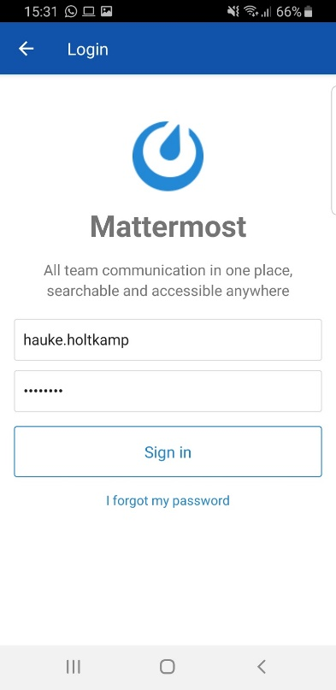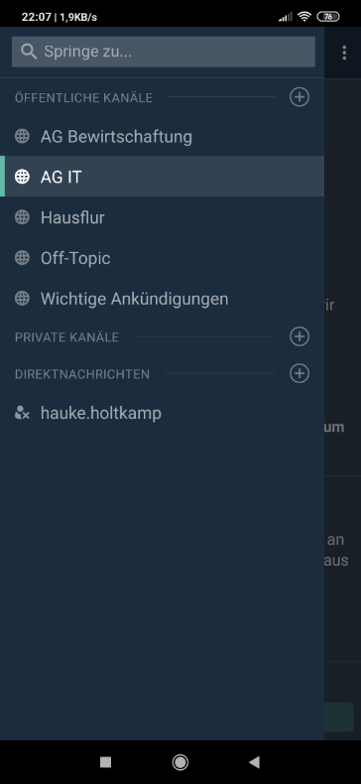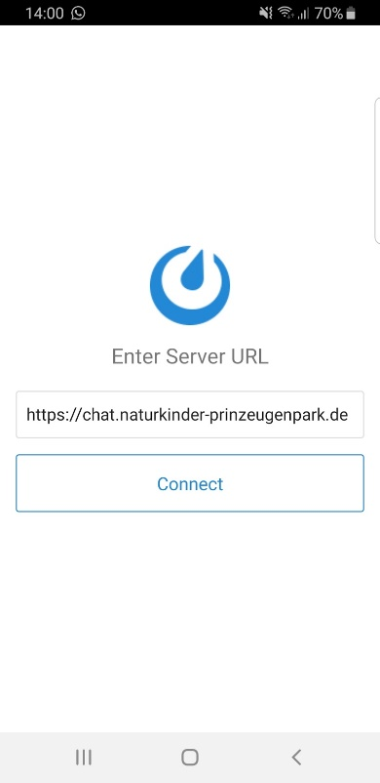

# Benachrichtigungen anpassen

Damit die Benachrichtigungen wie gewohnt, bei jeder Nachricht, kommen, ist folgende Einstellung zu treffen:

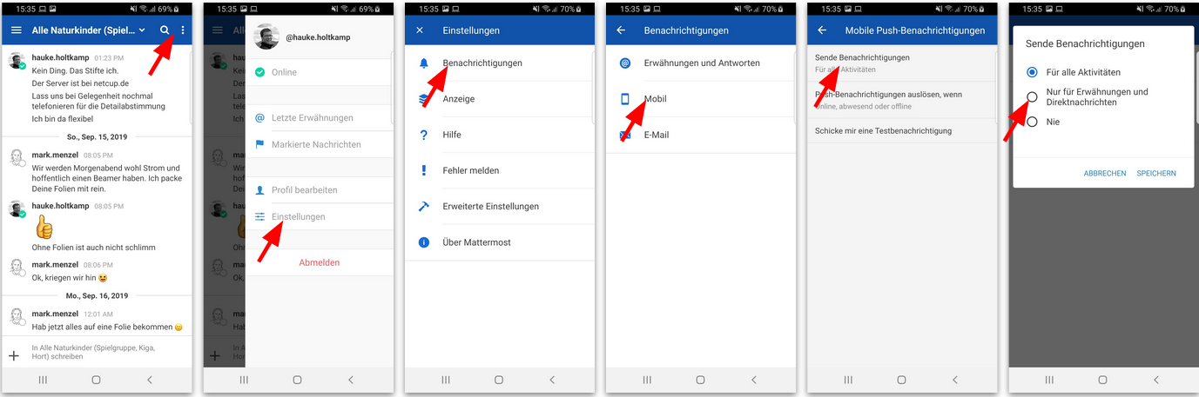

Alternativ bleibt die App sonst ruhig, bis eine Erwähnung oder Direktnachricht kommt.

# eMail, Bild oder Position (bei uns Wohnung) anpassen

1. Im Webklienten (<https://messenger.prinzjochum.de/>) linke Maustaste auf die Kennung
2. Kontoeinstellungen ändern

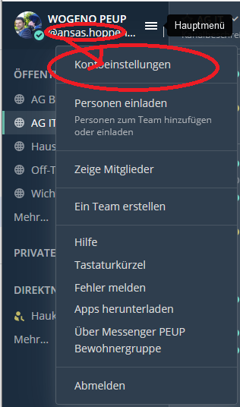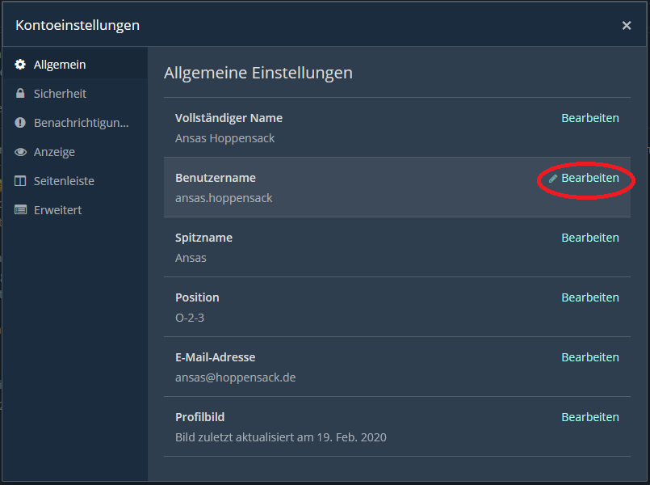

1. eMaileintrag o.ä. bearbeiten

# Startseite

Nach der Anmeldung mit Benutzernamen und Passwort kommt die Startseite

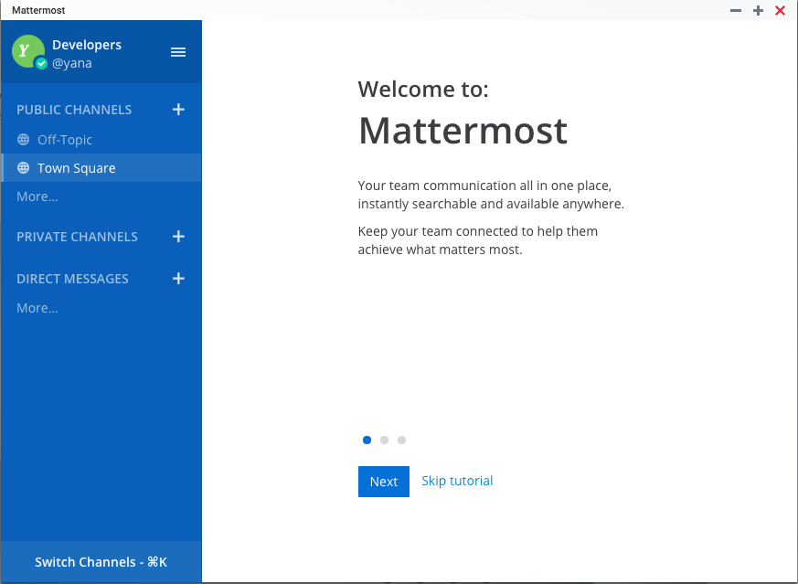

# Einstellung des Status

Wenn Sie auf Ihren Avatar oben in der Kanalliste klicken, erscheint ein Dropdown-Menü. Sie können Ihren Status als Online, Abwesend oder Offline setzen, indem Sie einen Status aus diesem Menü auswählen.

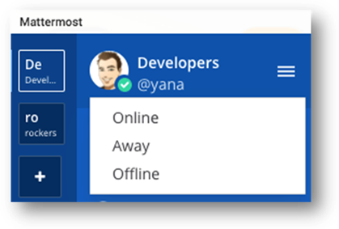

# Abmelden

Sie können sich vom **Hauptmenü** abmelden, auf das Sie zugreifen können, indem Sie auf die drei Striche in der oberen Kopfzeile auf der linken Seite des Bildschirms klicken. Wenn Sie auf **Abmelden** klicken, werden Sie von allen Teams auf dem Server abgemeldet.

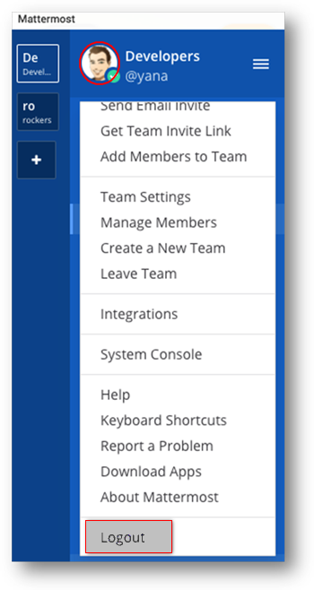

# Kanäle

**Kanäle** organisieren Konversationen über verschiedene Themen hinweg. Sie sind offen für jeden in Ihrem Team. Um private Kommunikationen zu versenden, verwenden Sie **Direktnachrichten** für eine einzelne Person oder **Privater Kanal** für mehrere Personen.

Klicken Sie auf **"Mehr..."**, um einen neuen Kanal zu erstellen oder einem bestehenden beizutreten.  
Sie können auch einen neuen Kanal erstellen, indem Sie auf das **"+" Symbol** neben dem Titel des öffentlichen oder privaten Kanals klicken.

## Kanalarten

Mit der Kanalfunktion von Mattermost können Sie Gespräche über verschiedene Themen hinweg organisieren.  
Es gibt drei Arten von Kanälen: Öffentliche Kanäle, Private Kanäle und Direktnachrichten.

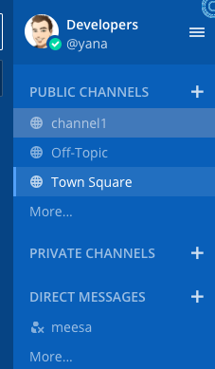

### 1. Öffentliche Kanäle

Öffentliche Kanäle sind offen für alle Teammitglieder.  
Standardmäßig werden neue Teammitglieder automatisch zu zwei öffentlichen Kanälen hinzugefügt, wenn sie sich anmelden: Stadtplatz und Off-Topic.

### 2. Private Kanäle

Private Kanäle sind für sensible Themen gedacht und nur für ausgewählte Teammitglieder sichtbar. Jedes Mitglied eines Privatkanals kann weitere Mitglieder hinzufügen. Kanalmitglieder können sich jederzeit dafür entscheiden, den Kanal zu verlassen, aber nur der Kanalbesitzer oder Team-Administrator kann andere Mitglieder entfernen.

### 3. Direktnachrichten und Gruppennachrichten

Direktnachrichten sind für Konversationen zwischen zwei Personen. Gruppennachrichten sind Direktnachrichten, die Konversationen zwischen drei oder mehr Personen führen. Beide ist nur für die Beteiligten sichtbar.  
Verwenden Sie eine Direktnachricht, wenn Sie eine private Konversation mit einer anderen Person führen möchten.

Die Gruppennachricht kann verwendet werden, wenn Sie schnell eine Konversation mit bis zu sieben anderen Teilnehmern aufbauen möchten. Wenn Sie mehr als das möchten, müssen Sie einen privaten Kanal einrichten.  
Wenn Ihr Systemadministrator es erlaubt hat, können Sie eine Direktnachricht oder eine Gruppennachricht mit Personen in anderen Teams starten, nicht nur mit ihren eigenen.

Neben den Namen in der Liste der Direktnachrichten gibt es auch eine Online-Statusanzeige. Es werden angezeigt: Online (aktiver Browser), Abwesend (5 Minuten lang keine Browseraktivität) und Offline (Browser geschlossen).

## Kanäle verwalten

Kanäle können erstellt, verbunden, umbenannt, verlassen und gelöscht werden.

### Einen Kanal erstellen

Erstellen Sie einen neuen öffentlichen oder privaten Kanal, indem Sie das Symbol neben dem Titel Öffentliche Kanäle oder Private Kanäle auf der linken Seite auswählen. Um einen Direktnachrichten-Thread zu starten, klicken Sie unten in der Liste der Direktnachrichten auf **Mehr**, um eine Liste von Teammitgliedern anzuzeigen, die Sie benachrichtigen können. Jeder kann öffentliche oder private Kanäle erstellen, es sei denn, der Systemadministrator hat die Berechtigungen eingeschränkt.



### Einem Kanal beitreten

Klicken Sie unten in der Liste der Kanäle auf **Mehr**, um eine Liste der öffentlichen Kanäle anzuzeigen, denen Sie beitreten können. Um einem Privaten Kanal beizutreten, müssen Sie von einem Mitglied dieses Kanals hinzugefügt werden.

### Hinzufügen von Mitgliedern zu einem Kanal

Klicken Sie auf den Kanalnamen oben im mittleren Bereich, um auf das Dropdown-Menü zuzugreifen, und klicken Sie dann auf '**Mitglieder**   
**hinzufügen**.' Jedes Mitglied eines Kanals kann neue Mitglieder hinzufügen, indem es auf '**Hinzufügen**' neben dem Namen des Benutzers klickt. Benutzer, die dem Kanal bereits hinzugefügt wurden, werden in diesem Modus nicht angezeigt.

### Mitglieder aus einem Kanal entfernen

Klicken Sie auf den Kanalnamen oben im mittleren Bereich, um auf das Dropdown-Menü zuzugreifen, und klicken Sie dann auf **Mitglieder verwalten**. Jedes Mitglied eines Kanals kann andere Mitglieder entfernen, indem es neben dem Namen eines Benutzers auf **Entfernen** klickt.

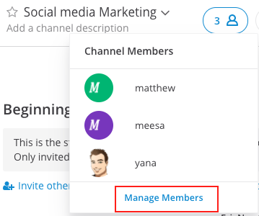

## Umbenennen eines Kanals

Klicken Sie auf den Kanalnamen oben im mittleren Bereich, um auf das Dropdown-Menü zuzugreifen, und klicken Sie dann auf **Kanal umbenennen**. Jeder kann die Kanäle, zu denen er gehört, umbenennen, es sei denn, der Systemadministrator hat die Berechtigungen eingeschränkt.  
Sie können auch die Kanal-URL (auch bekannt als Kanal-Handle) ändern, wenn Sie einen Kanal umbenennen. Das Ändern der Kanal-URL kann dazu führen, dass bestehende Links zerstört werden.

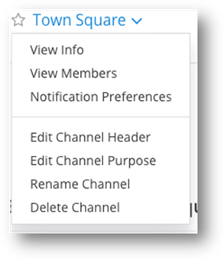

## Verlassen eines Kanals

Klicken Sie auf den Kanalnamen oben im mittleren Bereich, um auf das Dropdown-Menü zuzugreifen, und klicken Sie dann auf '**Kanal verlassen**'. Jedes Teammitglied, das einen privaten Kanal verlässt, muss von einem Kanalmitglied erneut hinzugefügt werden, wenn es wieder beitreten möchte. Teammitglieder erhalten keine Benachrichtigungen über Erwähnungen von Kanälen, bei denen sie nicht Mitglied sind.

## Löschen eines Kanals

Klicken Sie auf den Kanalnamen oben im mittleren Bereich, um auf das Dropdown-Menü zuzugreifen, und klicken Sie dann auf '**Kanal löschen**'.  
Jeder kann die öffentlichen oder privaten Kanäle, zu denen er gehört, löschen, es sei denn, der Systemadministrator hat die Berechtigungen eingeschränkt.  
Wenn ein Kanal gelöscht wird, wird er aus der Benutzeroberfläche entfernt, aber eine archivierte Kopie existiert auf dem Server, falls er später aus Revisionsgründen benötigt wird.

Aus diesem Grund kann die URL eines neu angelegten Kanals nicht derselbe URL-Name sein wie der eines gelöschten Kanals.

## Kanal als Favorit speichern

Favoriten-Kanäle sind eine großartige Möglichkeit, Ihre Seitenleiste zu organisieren, indem Sie auswählen, welche Kanäle, Private Kanäle und Direktnachrichten für Sie am wichtigsten sind.

Um einen Kanal als Favorit zu markieren, öffnen Sie einfach den Kanal und klicken Sie dann auf den Stern, der links neben dem Kanalnamen erscheint

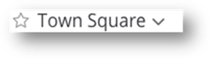

# Nachrichten

## Nachrichten senden

Sie können die Nachricht über das Texteingabefeld am unteren Rand von Mattermost schreiben.

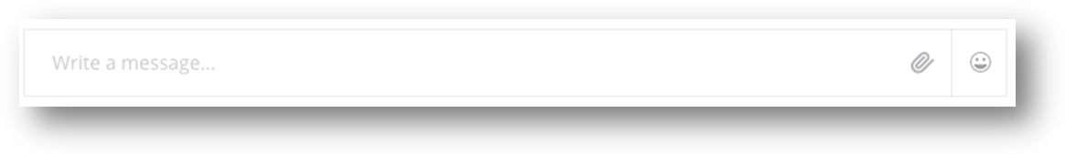

Drücken Sie ENTER, um eine Nachricht zu senden. Verwenden Sie SHIFT+ENTER, um eine neue Zeile zu erstellen, ohne eine Nachricht zu senden.

## Antworten auf Nachrichten

Sie können auch auf eine bestimmte Nachricht antworten, indem Sie auf den Antwortpfeil neben dem Nachrichtentext klicken.



Sie können eine bestimmte Nachricht kommentieren und beantworten, und ein neuer Thread, der sich auf diese Nachricht bezieht und alle Antworten und Kommentare enthält, wird erstellt und erscheint auf der Seite des Nachrichtenverlaufs.

## Erwähnung von Teamkollegen

Sie können Ihre Teamkollegen benachrichtigen, wenn sie gebraucht werden, indem Sie Folgendes eingeben



Geben Sie **@** ein, um eine Liste der Teammitglieder anzuzeigen, die erwähnt werden können. Um die Liste zu filtern, geben Sie die ersten Buchstaben eines beliebigen Benutzernamens, Vornamens, Nachnamens oder Spitznamens ein. Verwenden Sie die Pfeiltasten AUF und AB, um durch die Einträge in der Liste zu blättern, und drücken Sie dann ENTER, um die zu erwähnende Person auszuwählen. Wenn ausgewählt, ersetzt der Benutzername den vollständigen Namen oder den Spitznamen.

Das folgende Beispiel sendet eine spezielle Erwähnungsbenachrichtigung an Matthew, dessen Benutzername **Matthew** ist. Die Benachrichtigung informiert ihn über den Kanal und die Nachricht, in der er erwähnt wurde.

Wenn Matthew von Mattermost entfernt ist und E-Mail Benachrichtigungen aktiviert sind, erhält er eine E-Mail Benachrichtigung über seine Erwähnung zusammen mit dem Nachrichtentext.

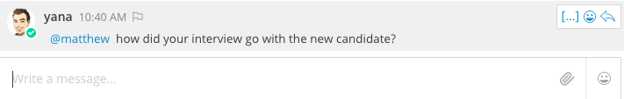

Wenn die Person, die Sie erwähnt haben, nicht zum Kanal gehört, wird eine Systemmeldung gesendet, um Sie darüber zu informieren. Dies ist eine vorübergehende Nachricht, und Sie sind der Einzige, der sie sehen kann. Um die genannte Person zum Kanal hinzuzufügen, gehen Sie in das Dropdown-Menü neben dem Kanalnamen und wählen Sie **Mitglieder hinzufügen**.

**@channel und @all**  
Sie können einen ganzen Kanal erwähnen, indem Sie @channel oder @all eingeben. Alle Mitglieder des Kanals erhalten eine Erwähnungsbenachrichtigung, die sich so verhält, als ob die Mitglieder persönlich erwähnt worden wären. Wenn sie auf dem Stadtplatz verwendet wird, benachrichtigt sie alle Mitglieder Ihres Teams.  
@channel Tolle Arbeit bei den Vorstellungsgesprächen in dieser Woche. Ich denke, wir haben einige ausgezeichnete potenzielle Kandidaten gefunden!  
Wenn ein Kanal fünf oder mehr Mitglieder hat, werden Sie aufgefordert, zu bestätigen, dass Sie Benachrichtigungen an alle Mitglieder des Kanals senden möchten.

**@here**  
Sie können jeden erwähnen, der online in einem Kanal ist, indem Sie @here eingeben. Dies sendet eine Desktop-Benachrichtigung und Push-Benachrichtigung an die Mitglieder des Kanals, die online sind. Es wird als Erwähnung in der Seitenleiste gezählt. Mitglieder, die offline sind, erhalten keine Benachrichtigung, und wenn sie auf die Webseite zurückkehren, werden sie keine Erwähnung in der Kanal-Seitenleiste sehen. Mitglieder, die abwesend sind, erhalten nur dann eine Desktop-Benachrichtigung, wenn sie Benachrichtigungen auf "Alle Aktivitäten" gesetzt haben, und sie werden keine Erwähnung in der Seitenleiste sehen.  
@here Kann jemand hiervon eine kurze Bewertung erstellen?

**Wörter, die Erwähnungen auslösen**  
Sie können unter '**Kontoeinstellungen > Benachrichtigungen > Wörter, die Erwähnungen auslösen**' Wörter anpassen, die Erwähnungsbenachrichtigungen auslösen. Standardmäßig erhalten Sie Benachrichtigungen für Ihren Benutzernamen und für *@channel*, *@all* und *@here*. Sie können wählen, ob Ihr Vorname ein Wort sein soll, das Erwähnungen auslöst.  
Sie können eine Liste von benutzerdefinierten Wörtern hinzufügen, um Benachrichtigungen über Erwähnungen zu erhalten, indem Sie diese getrennt durch Kommata in das Eingabefeld eingeben. Dies ist nützlich, wenn Sie über alle Beiträge zu bestimmten Themen, wie z.B. "Vorstellungsgespräche" oder "Marketing" informiert werden möchten.

**Kürzliche Erwähnungen**  
Klicken Sie auf **@** neben dem Suchfeld, um nach Ihren neuesten @mentions und Wörtern zu suchen, die Erwähnungen auslösen. Klicken Sie auf **Springen** neben einem Suchergebnis in der rechten Seitenleiste, um das mittlere Fenster zum Kanal und zur Position der Nachricht mit der Erwähnung zu springen.

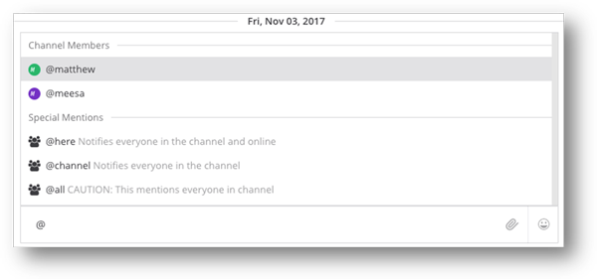

# Dateien teilen

Die folgenden Dateitypen können mit einer Nachricht in Mattermost angehängt werden:

1. Bilder: BMP, GIF, JPG, JPEG, PNG, SVG
2. Video: MP4
3. Audio: MP3, M4A
4. Dateien: PDF, TXT

**Anhängen von Dateien**

Sie können Dateien auf die folgenden Arten anhängen:

* Verwenden Sie das Anhangsymbol - klicken Sie auf das Büroklammersymbol im Nachrichteneingabefeld (rechte Ecke)
* Ziehen und Ablegen
* Einfügen aus der Zwischenablage

**Dateivorschau**

Mattermost hat eine integrierte Dateivorschau, die Sie für Folgendes verwenden können:

* Dateien herunterladen
* Öffentliche Links teilen
* Medien anzeigen

Klicken Sie auf die Miniaturansicht einer angehängten Datei, um sie in der Dateivorschau zu öffnen.

Dateien herunterladen  
Sie können eine angehängte Datei herunterladen, indem Sie auf das Download-Symbol neben der Miniaturansicht der Datei klicken.

# Öffentliche Links teilen

Öffentliche URLs ermöglichen es Ihnen, Anhänge mit jedem außerhalb des Mattermost Systems zu teilen. Um einen Anhang zu teilen, klicken Sie auf die Miniaturansicht eines Anhangs und dann auf **Öffentlichen Link erhalten**.  
Wenn **Öffentlichen Link erhalten** in der Dateivorschau nicht sichtbar ist und Sie es vorziehen, dass die Funktion aktiviert ist, können Sie Ihren Systemadministrator bitten, die Funktion in der Systemkonsole unter **Sicherheit > Öffentliche Links** zu aktivieren.

Hinweis: Nur maximal fünf angehängte Dateien pro Beitrag werden von Mattermost unterstützt, und die maximale Dateigröße beträgt 50 MB. Nur ein Systemadministrator kann die zugeteilte Größe erhöhen.

**Markieren einer Nachricht**

Sie können eine Nachricht markieren, die Sie später nachbearbeiten möchten.

Um es auszuprobieren, bewegen Sie den Mauszeiger über eine Nachricht, um das Flaggensymbol anzuzeigen. Klicken Sie auf das Symbol, um die Nachricht für die Weiterverfolgung zu kennzeichnen.

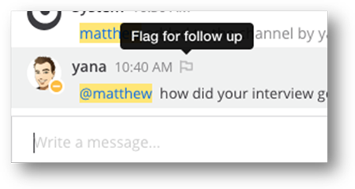

Klicken Sie auf die Flagge neben dem Suchfeld, um eine Liste Ihrer markierten Nachrichten anzuzeigen.

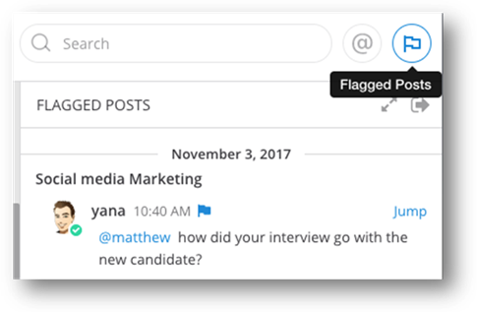

Um ein Element aus der Markierungsliste zu entfernen, klicken Sie auf die Markierung neben einer Nachricht, um sie zu löschen.

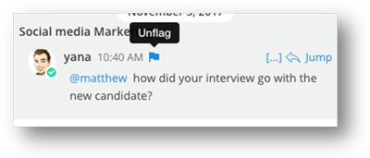

**Anheften von Nachrichten**

Jedes Mitglied eines Kanals kann wichtige oder nützliche Nachrichten an diesen Kanal anheften. Die Liste der angehefteten Nachrichten ist für alle Kanalmitglieder sichtbar.

Angeheftete Nachrichten sind mit dem Angeheftet-Symbol gekennzeichnet 

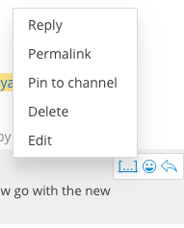

**Um eine Nachricht anzuheften:**

1. Fahren Sie mit der Maus über die Nachricht, die Sie anheften möchten. Der Link [...] erscheint.
2. Klicken Sie auf **[...] > An Kanal anheften**

**Um eine Nachricht nicht mehr anzuheften:**

1. Fahren Sie mit der Maus über die Nachricht, die Sie nicht mehr anheften möchten. Der Link [...] erscheint.
2. Klicken Sie auf **[...] > Aus dem Kanal entfernen**